Er du interessert i sopp?
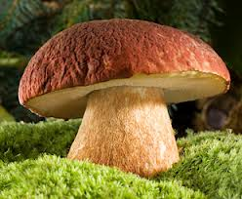
Vil du være med på sopptur?

Romerike sopp- og nyttevekstforening arrangerer sopptur i ditt nærområde.
Det er gratis å være med på våre turer!
Alle kan bli med, det er bare å møte opp på angitt oppmøtested. Kle deg etter været og ta med kurv, kniv og børste.
Velkommen til en hyggelig tur!

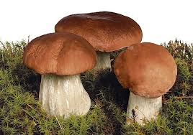
Sted: Fyll inn
Klokkeslett: Fyll inn
Oppmøtested: Fyll inn
Ansvarlig for turen: Fyll inn
Telefon/mobil: Fyll inn
Annen informasjon: (F.eks. kjørerute el., fyll inn ved behov eller slett all tekst)

www.romerikesopp.net

